**PARTE 5: Configurar S2 (LABORATORIO)**

**Configurar el S2 con los siguientes parámetros:**

1. **Nombre del dispositivo S2**

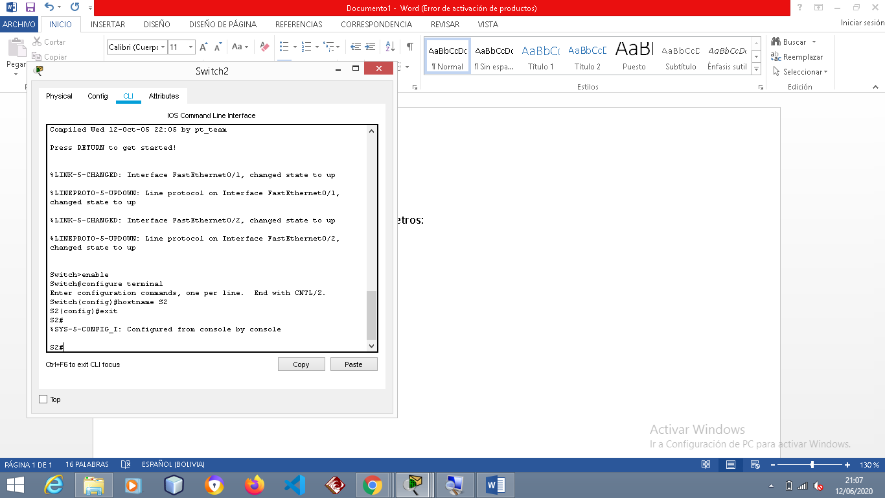

1. **Proteja el acceso a la consola con la contraseña letmein.**

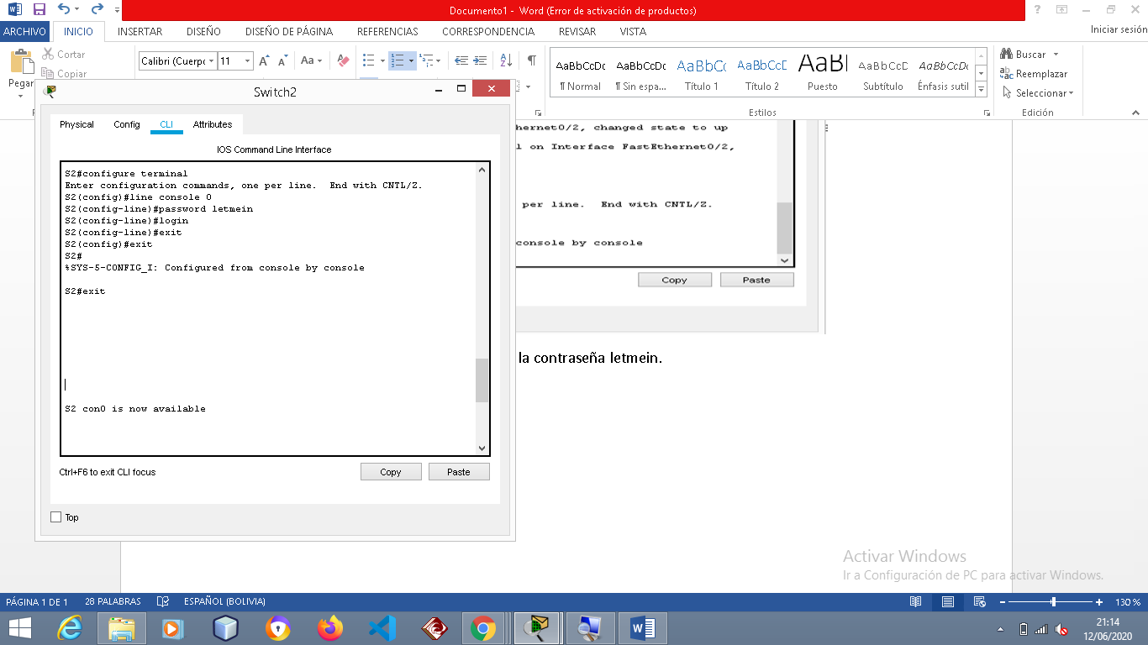 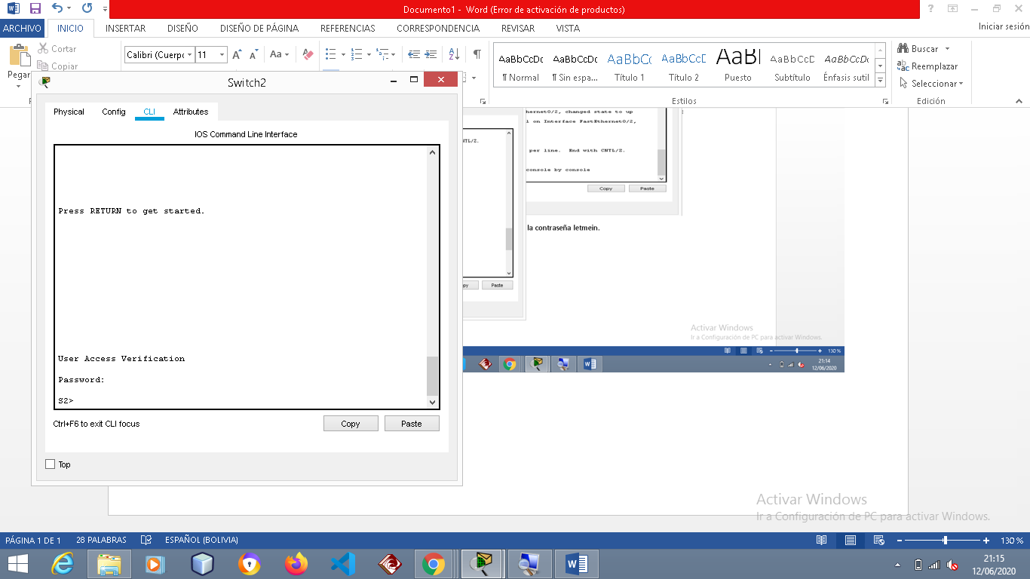

1. **Configure c1$c0 como la contraseña de enable y itsasecret como la contraseña de enable secret.**

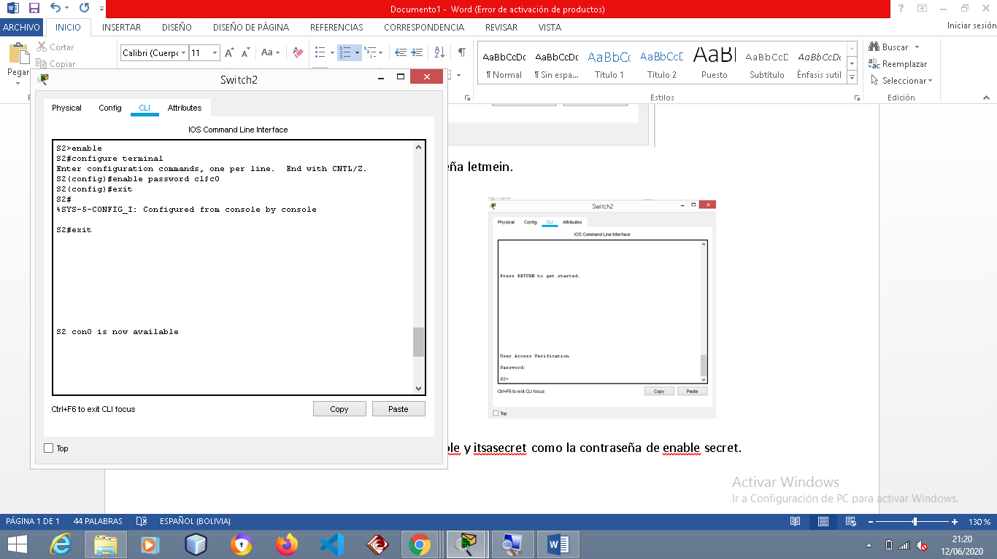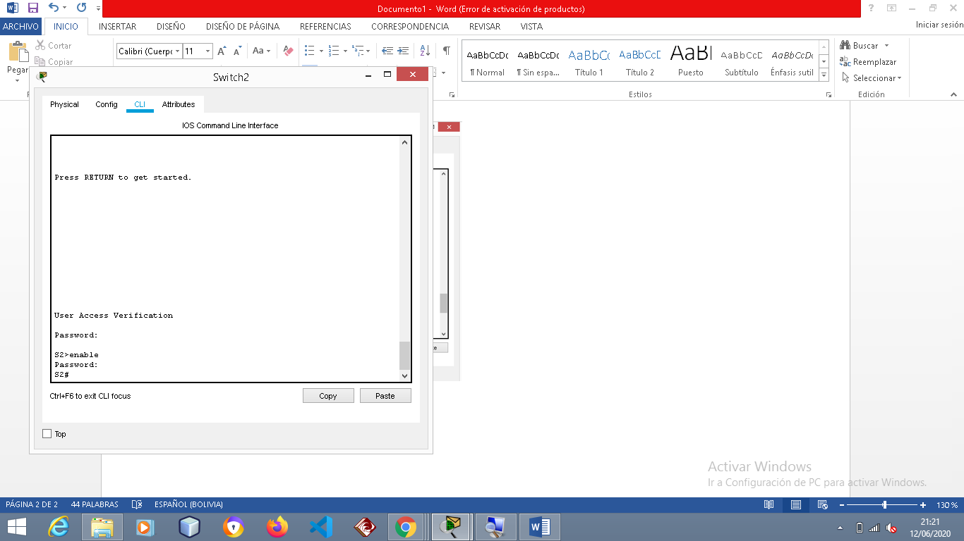

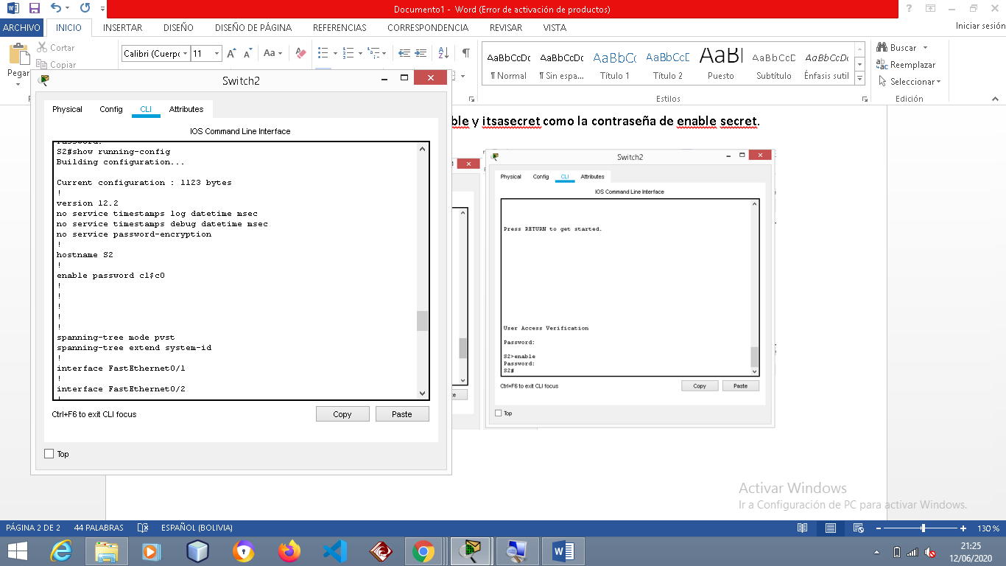 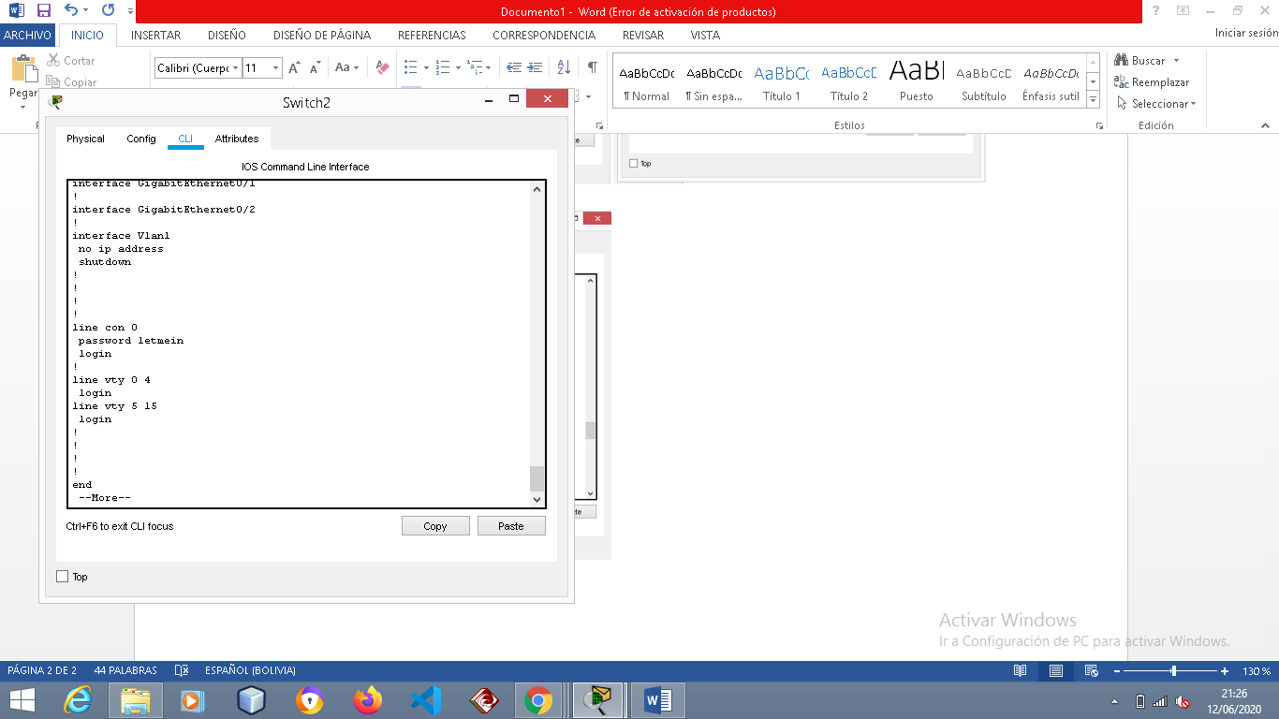

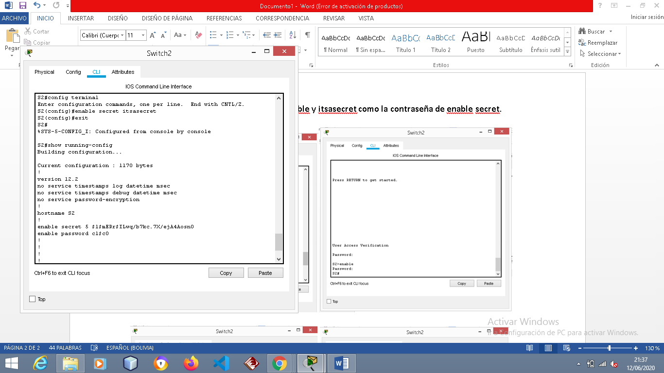

1. Configure el siguiente mensaje para aquellas personas que inicien sesion en el switch

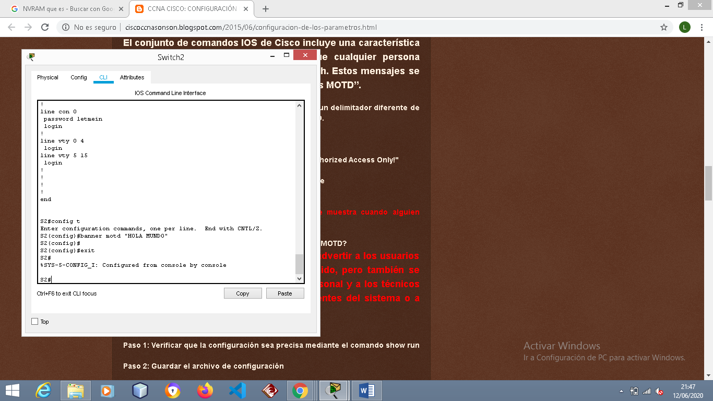

1. Cifre las contraseñas de texto no cifrado

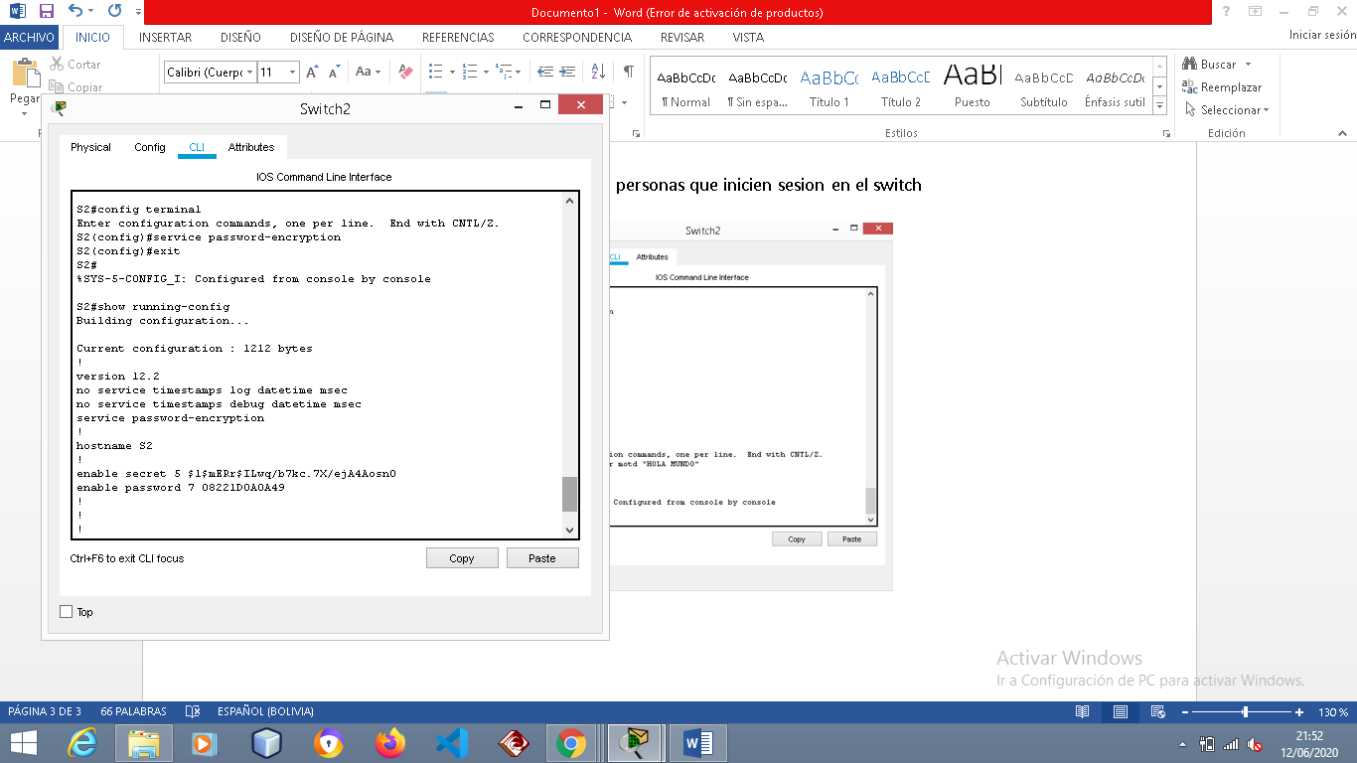

1. Asegurese de que la configuracion sea la correcta

 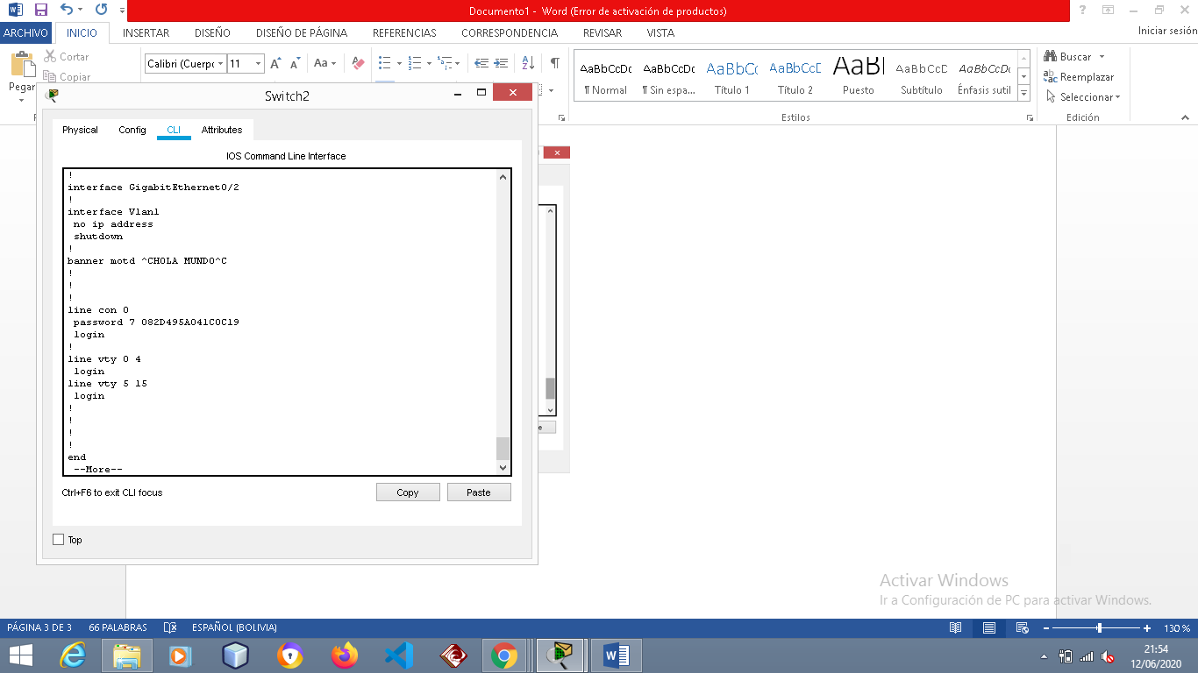

1. Guarde el archivo de configuracion para evitar perderlo

